Nama : Erick Gusnaldi Hendrawan Ang

NIM : 10201036

Praktikum DMJK A

1. **Buatalah suatu Resume dengan format penulisan yang bebas tapi mengutamakan kerapian . Materi yang di resume adalah langkah langkah dalam melakukan crimping kabel ethernet Crossed over dan Staright Through**

Dalam jaringan, salah satu kabel yang menjadi favorit untuk dalam jaringan adalah Twisted pair model UTP (Unshielded Twisted Pair). Kabel UTP merupakan kabel yang digunakan untuk menghubungkan berbagai perangkat keras jaringan kepada komputer. Selain itu kabel UTP juga biasa digunakan dalam membangun jaringan LAN, ini dipilih karena kabel UTP memiliki harga yang murah dengan kemampuan transfer data hingga 100 Mbps.

Adapun urutan warna pada kabel UTP seperti berikut:

1. Putih orange
2. Orange
3. Putih biru
4. Biru
5. Putih hijau
6. Hijau
7. Putih coklat
8. Coklat

Untuk bisa menggunakan kabel UTP ini kita perlu mensetting ujung kabel dengan menambahkan konektor RJ-45, karena konektor yang ada pada hardware jaringan dan komputer biasanya menggunakan konektor RJ-45.

Dalam pemasangan kabel UTP terdapat dua jenis pemasangan kabel yang sering digunakan dalam jaringan internet, yaitu Straight Through Cable dan Cross Over Cable. Keduanya memiliki urutan pemasangan warna kabel yang berbeda.

**Kabel Straight**

Kabel straight merupakan jenis kabel yang memiliki cara pemasangan yang sama antara ujung satu dengan ujung lainnya. Fungsi kabel straight ini biasanya digunakan untuk pemasangan device yang berbeda. Kabel tipe straight ini paling banyak digunakan sampai saat ini karena fungsinya.

Adapun contoh penggunaan kabel straight yaitu :

1. Menghubungkan komputer dengan switch jaringan
2. Menghubungkan komputer dengan hub jaringan
3. Menghubungkan komputer dengan router jaringan
4. Menghubungkan komputer dengan LAN
5. Menghubungkan switch dengan hub jaringan
6. Menghubungkan switch dengan router jaringan

­­Lalu untuk susunan warna kabel straight sebagai berikut :

1. 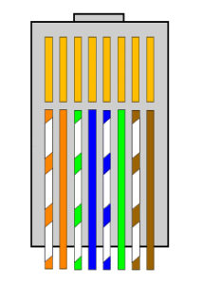Putih Orange
2. Orange
3. Putih Hijau
4. Biru
5. Putih Biru
6. Hijau
7. Putih Coklat
8. Coklat

**Kabel Cross**

Kabel cross merupakan kabel dengan susunan warna yang berbeda setiap ujungnya. Fungsi kabel cross ini digunakan untuk menghubungkan device yang sama. Ini merupakan kebalikan dari kabel straight. Kabel cross ini lebih sedikit penggunaannya jika dibandingkan dengan straight.

Adapun contoh penggunaan kabel cross yaitu :

1. Menghubungkan komputer dengan komputer
2. Menghubungkan switch dengan switch
3. Menghubungkan hub dengan hub
4. Menghubungkan router dengan router

Kabel cross memiliki warna yang berbeda pada setiap ujungnya. Adapun urutan warna pada kabel cross berikut ini:

*Warna kabel cross ujung 1*

1. Putih orange
2. Orange
3. Putih hijau
4. Biru
5. Putih biru
6. Hijau
7. Putih coklat
8. coklat

*Warna kabel cross ujung 2*

1. putih hijau
2. hijau
3. putih orange
4. biru
5. putih biru
6. orange
7. putih coklat
8. coklat

**Langkah – Langkah crimping kabel ethernet Crossed over dan Staright Through**

Adapun Langkah Langkah melakukan crimping kabel ethernet sebagai berikut

**Crossed Over**

1. ***Siapkan alat dan bahan***

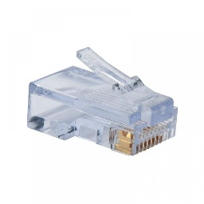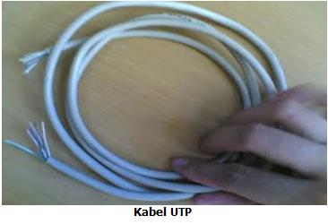Alat dan Bahan Crimping Kabel Ethernet

1. Kabel UTP
2. Konektor RJ 45

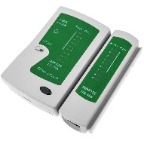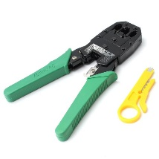

1. Crimping Tool
2. Kabel Tester

***2. Potonglah ujung - ujung kabel UTP sehingga rata, lalu kupas bagian luar kabel / jaket pelindung kabel kira-kira sepanjang 2 cm dengan menggunakan pengupas kabel yang biasanya ada pada crimping tool***

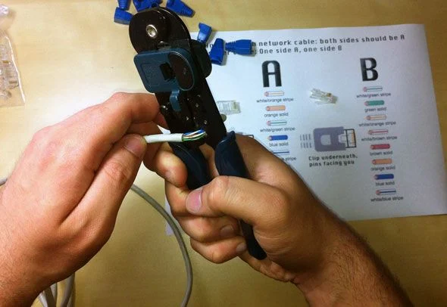

***3. Kemudian ratakan kedua ujung kabel dan atur urutan kedua ujung kabel tadi menjadi urutan crossed over dimana terbagi menjadi kabel 1 dan kabel 2***

Warna kabel cross ujung 1

1. Putih orange
2. Orange
3. Putih hijau
4. Biru
5. Putih biru
6. Hijau
7. Putih coklat
8. coklat

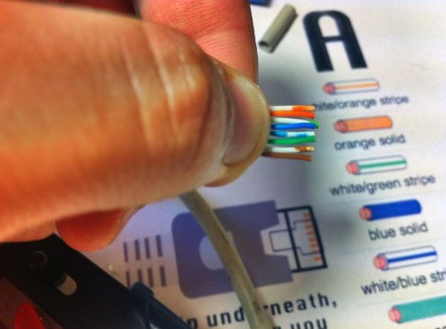Warna kabel cross ujung 2

1. putih hijau
2. hijau
3. putih orange
4. biru
5. putih biru
6. orange
7. putih coklat
8. coklat
9. ***Bagian tersulit adalah menempatkan ini ke konektor RJ 45 tanpa mengacaukan urutannya. Pegang steker dengan sisi klip menghadap jauh dari kita; pin emas harus menghadap ke arah kita, seperti yang ditunjukkan di bawah ini.***

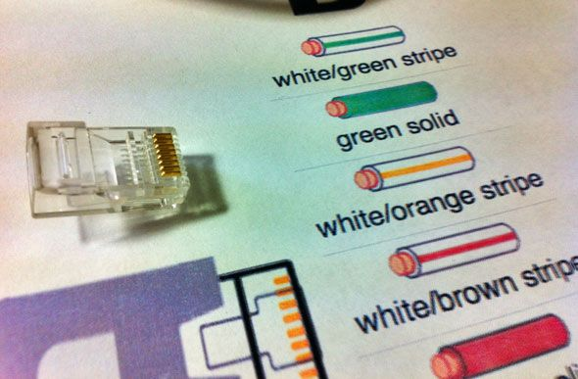

1. ***Coba masukan kabel ke konektor RJ-45 sampai ujung-ujung kabel terlihat dibagian depan konektor RJ-45. Kalau masih belum coba terus ditekan sambil dipastikan posisi kabel tidak berubah***

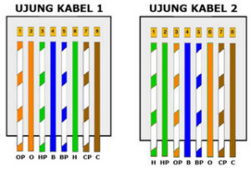

1. ***Setelah yakin posisi kabel tidak berubah dan kabel sudah masuk dengan baik ke konektor RJ-45 selanjutnya masukan konektor RJ-45 tersebut ke crimp tool untuk di press. Ketika konektor dalam kondisi di dalam crimp tool, pastikan kembali kabel sudah sepenuhnya menyentuh bagian RJ-45 dengan cara mendorong kabel kedalam RJ-45. Pastikan juga bahwa bagian pembungkus kabel sebagian masuk ke dalam konektor RJ-45.***

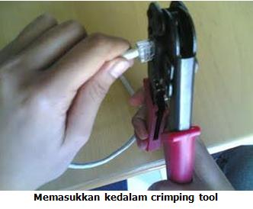

1. ***Setelah di press, test dengan menggunakan Cable Tester untuk memeriksa fungsionalitas dan kualitas kabel yang barusan dibuat.***

**Straight Through**

Hampir sama dengan crossover hanya saja berbeda pada urutan warna kabel

1. ***Siapkan alat dan bahan***

Alat dan Bahan Crimping Kabel Ethernet

1. Kabel UTP
2. Konektor RJ 45



1. Crimping Tool
2. Kabel Tester

***2. Potonglah ujung - ujung kabel UTP sehingga rata, lalu kupas bagian luar kabel / jaket pelindung kabel kira-kira sepanjang 2 cm dengan menggunakan pengupas kabel yang biasanya ada pada crimping tool***



***3. Kemudian ratakan kedua ujung kabel dan atur urutan kedua ujung kabel tadi menjadi urutan straight***

Warna Kabel Straight :

1. Putih Orange
2. Orange
3. Putih Hijau
4. Biru
5. Putih Biru
6. Hijau
7. Putih Coklat
8. Coklat
9. ***Bagian tersulit adalah menempatkan ini ke konektor RJ 45 tanpa mengacaukan urutannya. Pegang steker dengan sisi klip menghadap jauh dari kita; pin emas harus menghadap ke arah kita, seperti yang ditunjukkan di bawah ini.***



1. ***Coba masukan kabel ke konektor RJ-45 sampai ujung-ujung kabel terlihat dibagian depan konektor RJ-45. Kalau masih belum coba terus ditekan sambil dipastikan posisi kabel tidak berubah***
2. ***Setelah yakin posisi kabel tidak berubah dan kabel sudah masuk dengan baik ke konektor RJ-45 selanjutnya masukan konektor RJ-45 tersebut ke crimp tool untuk di press. Ketika konektor dalam kondisi di dalam crimp tool, pastikan kembali kabel sudah sepenuhnya menyentuh bagian RJ-45 dengan cara mendorong kabel kedalam RJ-45. Pastikan juga bahwa bagian pembungkus kabel sebagian masuk ke dalam konektor RJ-45.***



1. ***Setelah di press, test dengan menggunakan Cable Tester untuk memeriksa fungsionalitas dan kualitas kabel yang barusan dibuat.***